Dawid Kubacki skacze z Hubun.pl i Abanana
Już dziś rusza kampania jednego z największych internetowych sklepów zoologicznych Hubun.pl. W roli głównej skoczek reprezentacji Polski – Dawid Kubacki ze swoim ukochanym psem Bernim.

Za szereg działań marketingowych odpowiedzialna jest krakowska agencja Abanana, należąca do Grupy Eura7.
Krzysztof Napora, prezes w Hubun.pl ujawnia kulisy związane z wyborem ambasadora: „Skoki narciarskie to dyscyplina, która w okresie jesienno-zimowym nie ma sobie równych pod względem popularności w Polsce. Ponieważ kampania promocyjna naszego sklepu startuje w listopadzie, zaledwie kilkanaście dni przed rozpoczęciem Pucharu Świata w skokach narciarskich, to naturalne, że zdecydowaliśmy się, aby jej twarzą został Dawid Kubacki. Dlaczego właśnie on? Dawid jest nie tylko fantastycznym sportowcem, który inspiruje każdego dnia, ale też kocha zwierzęta, a to dla nas był bardzo istotny argument, dzięki temu zyskujemy bowiem na wiarygodności”.

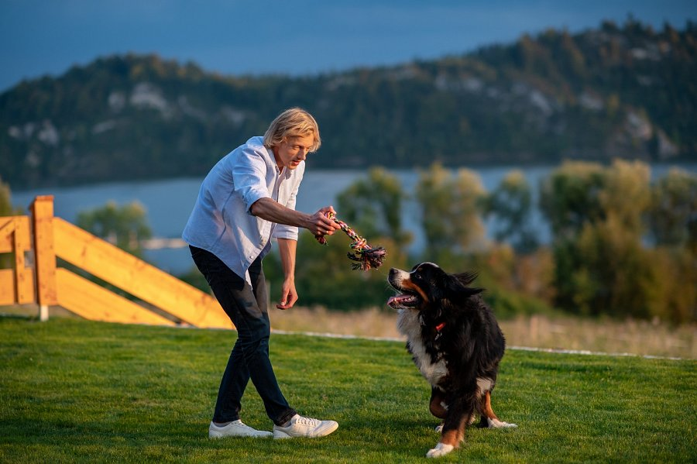

„Zespół Abanana opracował długofalową strategię marketingową z wykorzystaniem wizerunku Dawida oraz przygotował koncepcję scenariuszy do trzech spotów. Pokazaliśmy w kilku ujęciach skoczka ze swoim niezwykle urokliwym berneńskim psem pasterskim. Między nimi jest wielka przyjaźń, a to przecież determinuje wzajemne relacje, w których równie ważnym aspektem jest dbałość o ukochanego zwierzaka. Chcemy pokazać odbiorcom, że asortyment oferowanych w sklepie produktów jest tym, który zaspokoi potrzeby żywieniowe i smakowe ich pupili” – informuje Magdalena Baran, Account Executive odpowiedzialna za prowadzenie projektu.

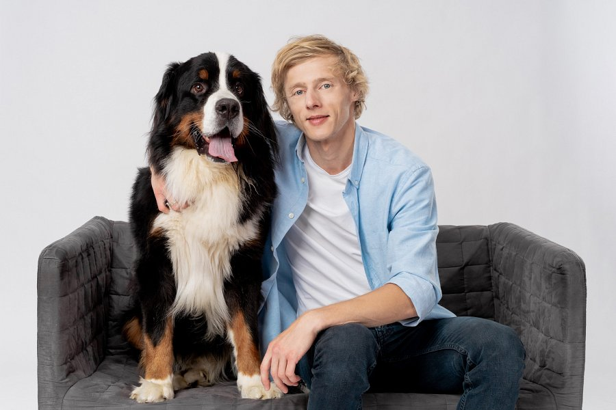

„Dodatkowo stworzyliśmy content związany z kampanią z Dawidem Kubackim oraz zaprojektowaliśmy Key Visual dla kampanii. Jesteśmy również odpowiedzialni za performance marketing sklepu hubun.pl, tj. bieżące kampanie płatne oraz pozostałe przedsięwzięcia w związku z kampanią” – podsumowuje Paulina Kasprzyk, Social Media Specjalista.

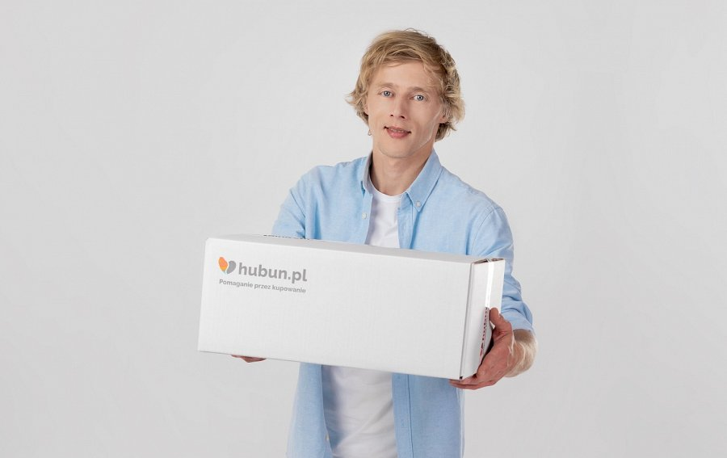

W ramach zespołu Abanana na rzecz kampanii pracowali również:
– Monika Piasecka, Senior Strategy Planner
– Agnieszka Smyth, Senior Copywriter, autorka scenariuszy spotów
– Piotr Szmiłyk, Head of Art.
Spot reklamowy oraz sesja zdjęciowa została zrealizowana przez Wave Films.

